**Содержание**

Содержание

Введение

Основные возможности программы

Поиск пациента

Расписание

Новый пациент

Статистика

Просмотровщик изображений

Протокол исследования

Используемые технологии и протоколы

.Net и C#

СУБД PostgreSQL 9.1

DICOM

HL7 сообщения

Взаимодействие из C# и .NET с СУБД PostgreSQL

Многопоточность и Intel

Описание основных модулей на программном уровне

HL7 Daemon

Scheduler

Search

Registration

SQL Daemon

Protocol

Statistics

Image Viewer

Shadow service

IDEF диаграмма

UML диаграмма

Описание модулей на уровне двигателя

Группы пользователей

Список стандартный вопросов

Запускается TS_RIS.exe.

Открывается стартовая вкладка программы (текущая стартовая вкладка Поиск):

**Поиск пациента**

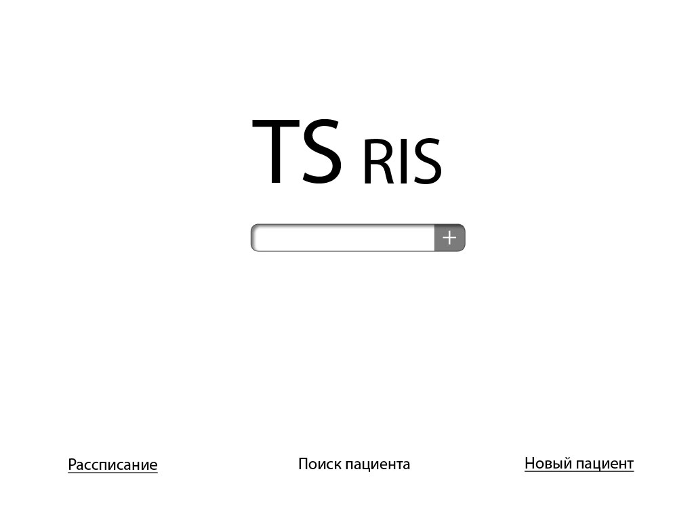

Здесь можно найти пациента с помощью поиска, который включает поиск пациентов по ключевым параметрам.

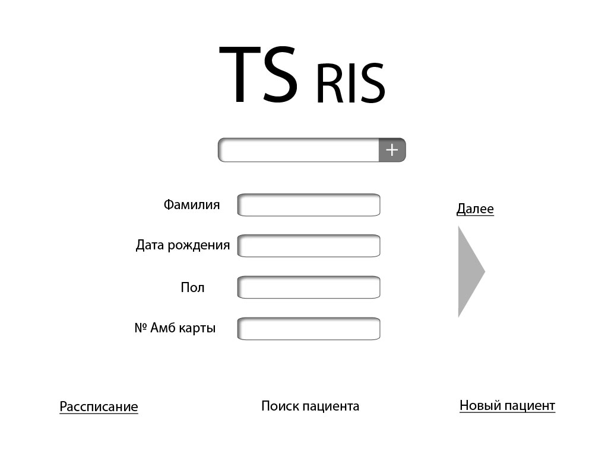

Кнопка далее не будет активна, пока не введен хотя бы 1 параметр. Если введен хотя бы 1 параметр для поиска, то кнопка Далее активируется и в новом окне отображается временная лента пациентов.

**Расписание**

Если нас интересуют пациенты уже зарегистрированные в системе, то открыв вкладку расписание, мы можем увидеть список пациентов внесенных на различные приборы:

В этом окне существуют несколько различных областей:

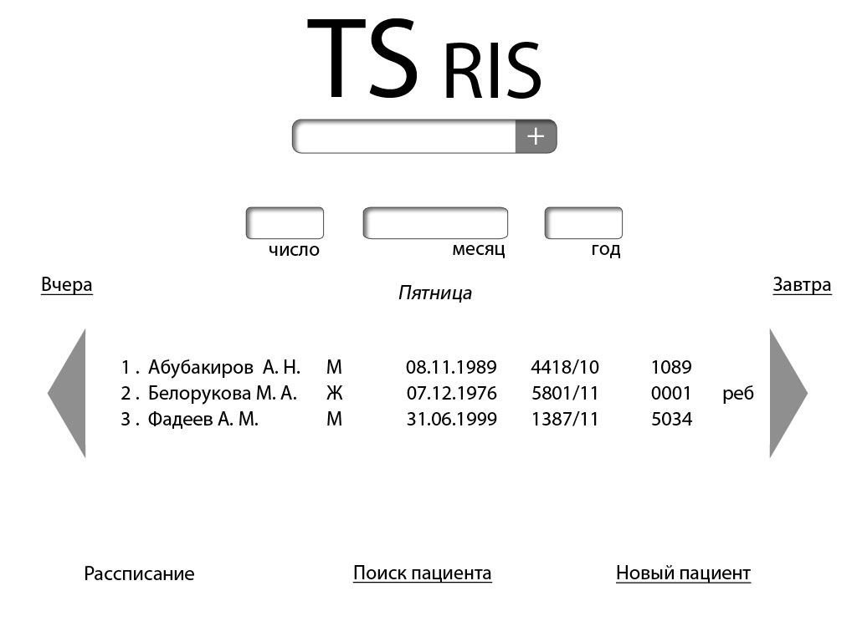

1. Поле поиска, предоставляет быстрый поиск по пациентам (без расширенных возможностей). Как только туда вбиваются данные, и нажимается Enter, расписание сменяет временная лента.
2. Поле даты. Позволяет перемещаться по расписанию и смотреть, какие пациенты были записаны на исследование.

Если в поле даты не изменять значения полей, то оно отображает текущую дату. Кроме того поле даты содержит текущий день недели (в зависимости от даты).

1. Поле списка пациентов. Отображает список пациентов на Текущий день. Включает персональные данные пациента, такие как: ФИО, пол, дата рождения, № амбулаторной карты, ребенок (?), patient id и модальность.
2. Поля навигации. Позволяют перемещаться по расписанию по дням. Т.е. во вчера и в завтра. При переключении дат, список пациентов формируется заново динамически из БД.
3. …

**Новый пациент**

Перейдя на вкладку новый пациент, TS_RIS отобразит поля ввода персональных данных нового пациента:

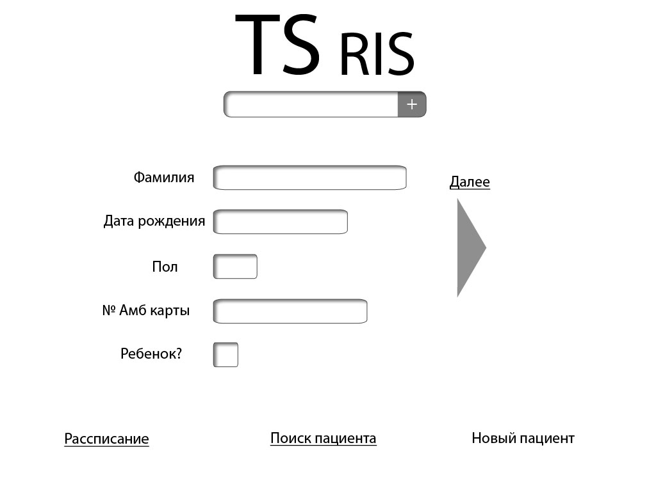

Как только будут заполнены все 5 ключевых полей, кнопка Далее станет активной. Нажав её, вы перейдете на вкладку Расписание, где будет отображаться список пациентов за текущий день, в конце которого будет стоять новый зарегистрированный пациент и внесенный на текущий день.

**Статистика**

**Просмотровщик изображений**

**Протокол исследования**

Только персонал с расширенным уровнем доступа может просмотреть протоколы исследований пациента.

Протокол исследования доступен следующим группам пользователей:

-Администратор;

-Врач.

Протоколы исследований должны представлять аналог doc файла MS Word.

В протоколе исследования отображаются персональные данные пациента и текста протокола.

Поскольку у пациентов может быть несколько протоколов исследования, все протоколы исследования отображаются на 1 странице. Переход на предыдущий протокол осуществляется прокручиванием страницы вниз. В добавлении к этому, в самом верху окна протокола конкретного пациента, существует список с ссылками, где четко указаны даты последних протоколов и при нажатии по ссылки можно прокрутить страницу до нужного протокола.

В конце каждого протокола отображается кнопка, позволяющая быстро распечатать данный протокол.

Все протоколы автоматически сохраняются в БД в ходе их редактирования.

**HL7 сообщения**

Как только пациент добавлен в расписание на прибор (т.е. ему запланировано исследование), система TS_RIS отправляет HL7 сообщение (DICOM сообщение) системе PACS о то, что исследование запланировано.

После того, как система PACS отправила MWL *сообщение* на прибор о том, что сейчас будет выполнено исследование, система TS_RIS может запросить информацию о выполнении исследования.

**Взаимодействие из C# и .NET с СУБД PostgreSQL**

1. Через ODBC

2. Через Npgsql

К проекту C# добавляется Npgsql.dll, после чего я могу подсоединяться к БД.

**Описание основных модулей на программном уровне**

TS_RIS содержит 7 основных модулей:

- HL7 Daemon

- Scheduler

- Search

- Registration

- SQL Daemon

-Protocol

-Statistics

-Image Viewer

-Shadow service

**Registration module**

*В*заимодействует с модулем HL7 Daemon

Когда в системе регистрируется новый пациент, нажимается кнопка Далее, Registration module должен уведомить HL7 Daemon сформировать и отправить на Connectivity Manager в систему PACS HL7 сообщение о новом пациенте.

Взаимодействует с модулем Scheduler //???

Когда в системе регистрируется новый пациент, нажимается кнопка Далее, Registration module уведомляет Scheduler module о новом пациенте список текущих пациентов.

Взаимодействует с модулем SQL Daemon

Когда в системе регистрируется новый пациент, нажимается кнопка Далее, Registration module уведомляет SQL Daemon что появился новый пациент, необходимо сделать обращение к СУБД.

Обращается к Shadow Service для передачи данных в box другим модулям.

**Scheduler module**

Взаимодействует с модулем SQL Daemon

Отображает список пациентов за указанную дату, если:

-на определенную дату было произведено переключение с другой вкладки программы TS RIS;

-было произведено переключение с помощью кнопок выставления даты;

-был произведен быстрый поиск;

-был произведен расширенный поиск.

Перемещает пользователя по календарю

Взаимодействует с модулем Protocol

При двойном нажатии на конкретном пациенте в расписании, можно открыть протокол исследования этого пациента, при условии наличия определенных прав у пользователя, использующего в данный момент программу.

Обращается к Shadow Service для передачи данных в box другим модулям.

**Search**

Существует 2 режима поиска: простой и расширенный поиск

Содержит Временную ленту

Взаимодействует с модулем SQL Daemon

По заданным параметрам ведёт поиск пациентов в БД

Взаимодействует с модулем Scheduler

Обращается к Shadow Service для передачи данных в box другим модулям.

**HL7 Daemon**

Принимает и отправляет HL7 сообщения системе PACS и системе HIS :

Parsing HL7 сообщения

Serializing HL7 сообщение

Взаимодействует с Registration module

Когда в системе регистрируется новый пациент, нажимается кнопка Далее, Registration module должен уведомить HL7 Daemon сформировать и отправить на Connectivity Manager в систему PACS HL7 сообщение о новом пациенте.

Обращается к Shadow Service для передачи данных в box другим модулям.

**SQL Daemon**

Отправляет SQL запросы к СУБД

Получает данные от СУБД

Запускает хранимые процедуры и триггеры

Взаимодействует с Registration module

Когда в системе регистрируется новый пациент, нажимается кнопка Далее, Registration module уведомляет SQL Daemon что появился новый пациент, необходимо сделать обращение к СУБД.

Взаимодействует с модулем Scheduler //???

Когда в системе происходит переключение на вкладку расписание, либо значение даты в одной из кнопок управления датой на вкладке расписание поменялось, SQL Daemon формирует запрос к СУБД о расписании на измененную дату.

Взаимодействует с Protocol module

Когда открывается протокол исследования, в первую очередь его необходимо загрузить в окно редактора протоколов, во вторую следить чтобы он вовремя сохранялся.

Обращается к Shadow Service для передачи данных в box другим модулям.

**Protocol**

Взаимодействует с SQL Daemon

Отображает протокол исследования

Редактирует протокол исследования

Загружает протокол

Сохраняет протокол

Взаимодействует с MS Office //???

Взаимодействует с Scheduler module

Обращается к Shadow Service для передачи данных в box другим модулям.

**Statistics**

**Image Viewer**

**Shadow service**

Ловит состояния всех модулей

Подключает модуль или отключает конкретный модуль по необходимости, то есть по состоянию, пришедшему на ловца. (catcher)

Взаимодействует со всеми модулями программы, получая и отправляя box объекты.

**Описание модулей на уровне двигателя**

**Shadow service**

1. Запускается при инициализации движка.
2. Регистрирует доступные модули в системе.
3. Отлавливает состояния остальных модулей
4. Передает данные от одного модуля, другому
5. Содержит таблицу состояний
6. Отсылает сообщения модулям

**Группы пользователей**

Существует 2 основных группы пользователей:

-**Мед. персонал**:

-Лаборанты;

-Врачи;

-**Администратор**

*Что могут пользователи из подгруппы врачи?*

Получать доступ к расширенным персональным данным пациента.

А именно протоколам исследований.

*//Редактировать персональные данные пациента в протоколе исследования.

*Что могут пользователи из подгруппы Лаборанты?*

Регистрировать пациентов на исследования любых модальностей.

*Что могут пользователи из группы администратор?*

Добавлять пациентов на исследования.

*//Удалять пациентов с исследований , если исследование не успело пройти //архивацию в PACS.

Получать доступ к расширенным персональным данным пациента.

А именно протоколам исследований.

*//Редактировать персональные данные пациенета в протоколе исследования.

Настраивать программу TS_RIS.

*//Создавать и удалять новых пользователей и настраивать им роли.

* В альфа версии не поддерживается.

**Комментарии к разработке, что надо ещё сделать и исправить.**

- Подумать, нужен ли столбец is_hospital в таблице Patient? Или достаточно того, что это указанно в таблице Study.

- Поставить ограничения на дату рождения пациента.

- Структурировать больше инициалы пациента.

-Разобраться с работой нескольких потоков на разных количествах процессоров.

-Ограничения на соединение?

-Транзакции.

-Разработка протокола пациента.

-Оптимизация вызовов хранимых процедур.

-Обеспечить целостность данных при их удалении. Поскольку данные пациента и его исследование завязаны между собой на foreign keys.

**Список стандартных вопросов.**

*Как пациенты регистрируются в системе?*

Для регистрации пациента используется класс CPatient, содержащий основные свойства, по которым однозначно идентифицируется пациент в БД.

*Как организуется безопасность?*

На уровне паролей.

При просмотре пациентов из расписания, видны только необходимые персональные данные:

-ФИО;

-пол;

-дата рождения;

-№ амбулаторной карты;

-ребенок (?);

-модальность;

- patient id;

При открытии протокола исследования конкретного пациента, видно: откуда он пришел, какой у него диагноз, стационарный или амбулаторный пациент, сам текст протокола исследования.

1. Только врач и администратор системы могут войти в редактор протоколов.
2. Или протоколы, написанные конкретным врачом доступны только ему.

В таком случае надо поставить вопрос о том, требуется ли другим врачам смотреть протокол исследования, написанный другим врачом.

Делится ли расписание по модальностям?

Расписание может делиться по модальностям, под одним экземпляром запущенной программы, может сидеть одна учетная запись, для которой отображаются только те данные, которые входят в определение её сущности.